環境保護人員訓練所環保專業訓練線上報名流程
- 報名步驟：
- 登入報名網址：https://record.epa.gov.tw/，將游標指向「環保專業訓練」，進入「開班資訊」。
- 正確選定本案訓練之「班別名稱」、「期別」後，點選「薦送報名」。
鍵入班期密碼：
(一)第11204期：112年9月4日（星期一）09:30-12:10，於臺北IEAT國際會議中心1樓演講廳（臺北市中山區松江路350號）。薦送報名密碼：E117511204。
(二)第11205期：112年9月5日（星期二）09:30-12:10，於集思新烏日會議中心瓦特廳(臺中市烏日區高鐵東一路26號)。薦送報名密碼：E117511205。
(三)第11206期：112年9月6日（星期三）09:30-12:10，於成功大學光復校區國際會議廳第一演講室（臺南市東區大學路1號）。薦送報名密碼：E117511206。
- 依線上報名應填資料表，鍵入報名人員資料，按儲存，確認成功與否。
- 如欲查詢報名是否已受理（尚未核定），請將游標指向「環保專業訓練」，再點選「個人報名查詢」→ 鍵入身分證字號→ 查詢送出。
（報名後系統會自動以E-Mail回覆，已受理報名處理中，但未核定）
- 備註：
一、登錄「學員分類」及「單位名稱」欄，應注意事項：
（一）環保局、直轄市衛生稽查大隊(清潔隊)：請點選「環保機關」
再按下「查詢機關代碼」按鈕，選取單位機關代碼。
（二）非環保機關之公務人員：請點選「政府機關」，輸入機關全名。
（三）非公務機關人員：請點選「事業(企業)機構、團體或個人」，於「單位名稱」欄直接輸入機構名稱。
二、登入報名資料時，標示*欄位，為必填欄位，請務必鍵入資料。
三、電子信箱（參訓本人）請務必填寫正確，俾便調訓及通知上課。

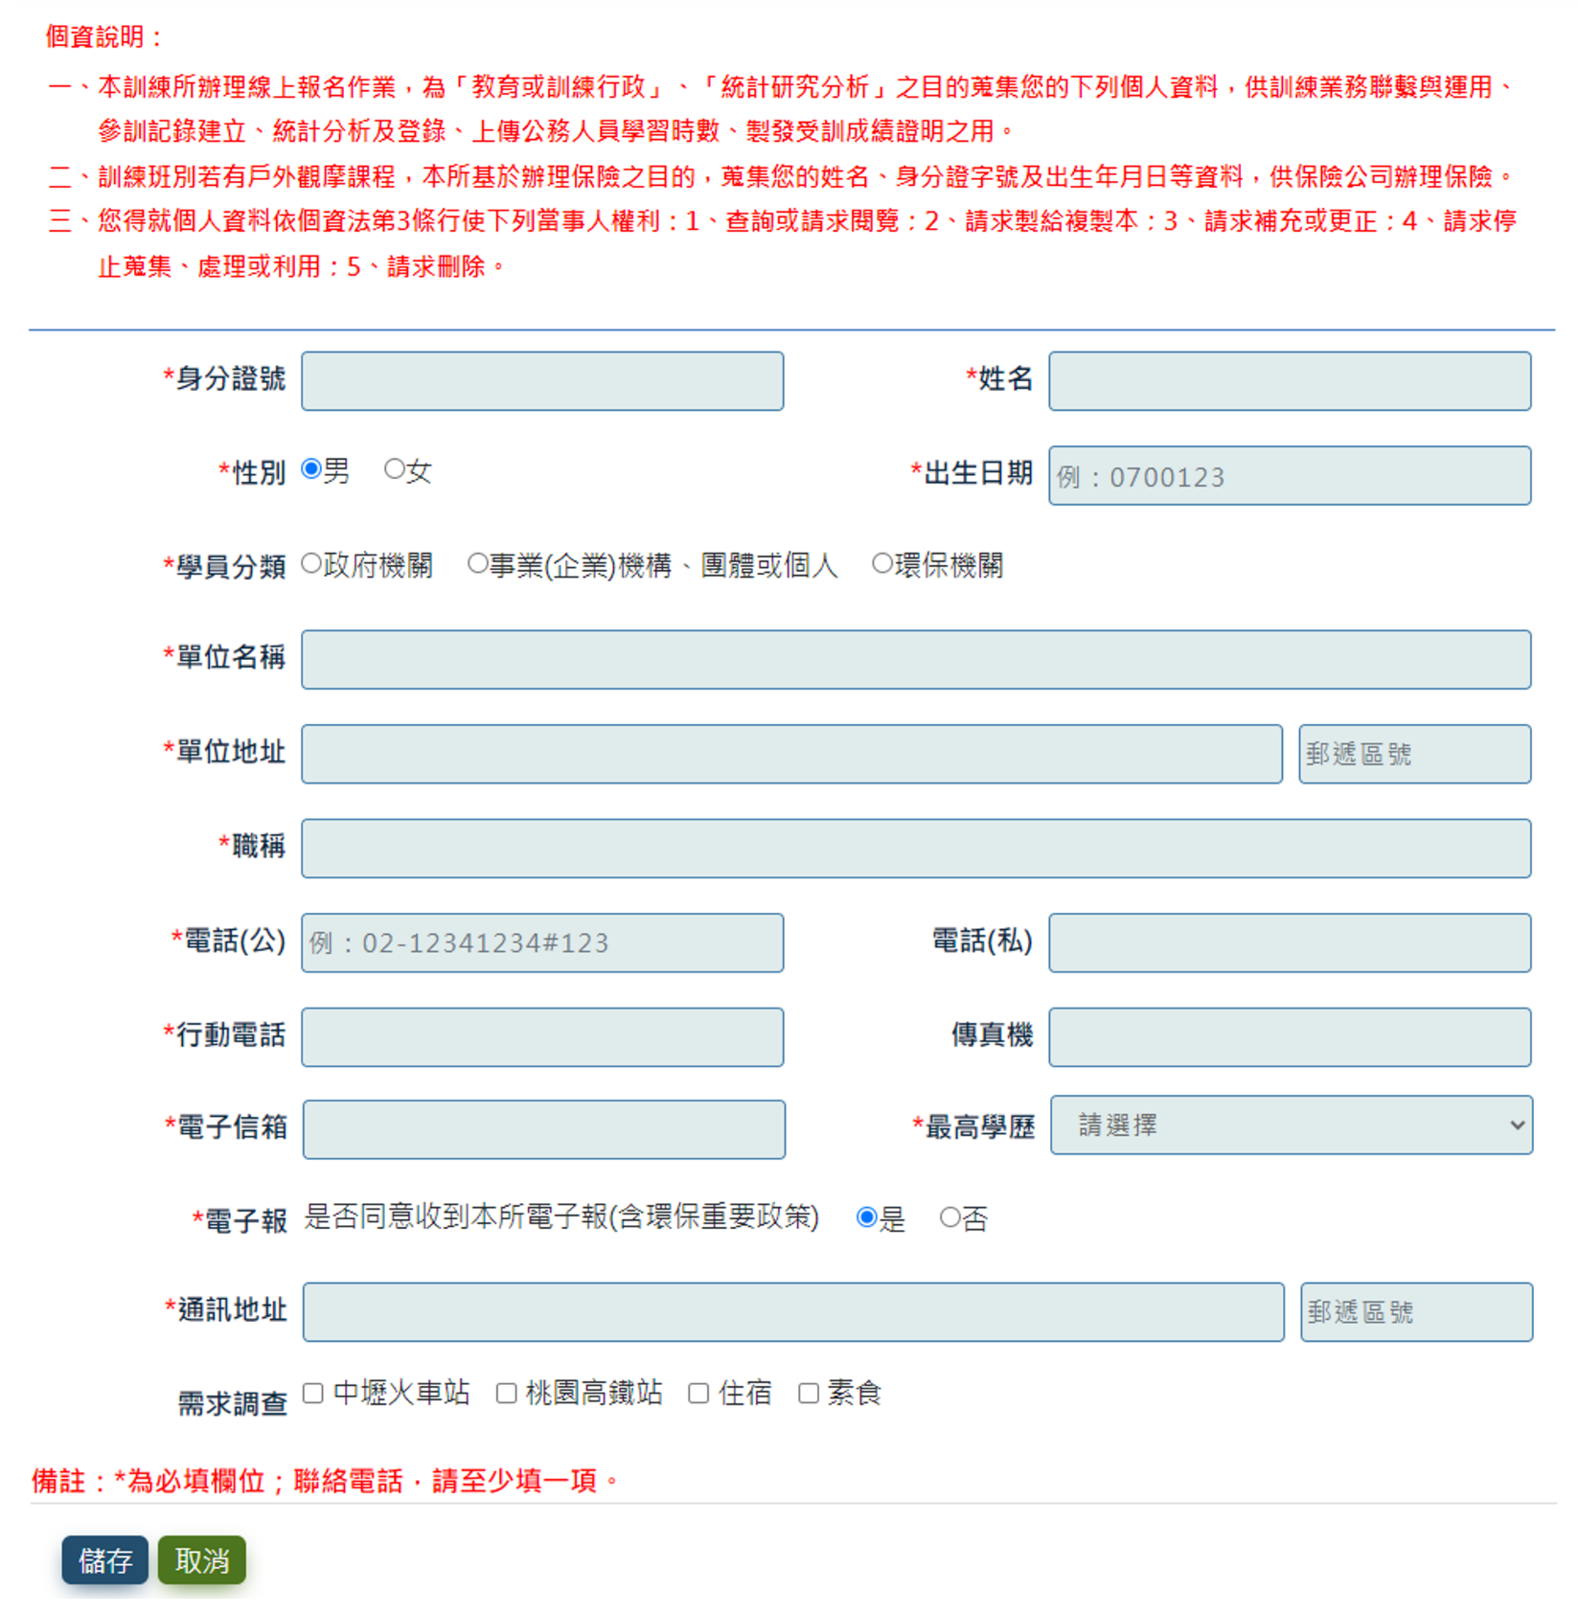
環保署訓練所環保專業訓練線上報名應填資料

